Сочинение
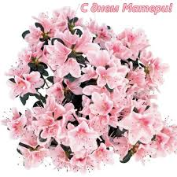
Моя милая мама, как тебя я люблю!
Когда меня спрашивают о моей маме, я всегда отвечаю, что она для меня самая лучшая на свете. Зовут ее Нина. У нее доброе сердце, ласковые глаза и самые нежные руки. Я только успеваю подумать о чем-то, как мама уже знает об этом. Это просто удивительно! Мама радует своим настроением каждый день и никогда не скажет, что она устала. Она постоянно заботиться обо мне. А забот у нее много: чтобы я не проспал, чтобы рубашки были чистые и наглаженные. Рано утром мама готовит вкусный завтрак для нашей семьи и каждому говорит теплые слова. Только мама может поддерживать чистоту и порядок в доме, как никто другой. Каждый уголок нашего дома будет сиять от маминых рук. При этом мама любит петь, и это у нее очень хорошо получается. А еще моя мама умеет печь вкусные пироги с картошкой. Я могу съесть их очень много. Мы всегда стараемся помочь маме на кухне, чтобы она меньше уставала. Только она сможет пожалеть и сказать нужные слова в трудную минуту и никогда не откажется помочь.
Я смело могу сказать, что очень люблю свою маму!

Кароян Гамлет 6 кл.

